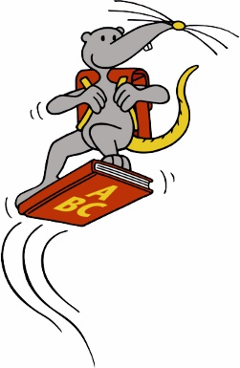

Roditeljima

prvaka

Uživanje u čitanju iz biblioteke

Dragi roditelji,

Vaše dete je pre nekoliko dana krenulo u školu. Sugurno je sa velikim nestrpljenjem očekivalo polazak.

Da biste podstakli želju i radoznalost za svet slova upravo je sada važno da Vaše dete raspolaže knjigama u kojima uživa. Pri tom knjige pomažu Vašem detetu da otkrije svet slova, da uči da čita i piše i poboljša izražavanje.

Naša biblioteka ima veliki izbor dečjih knjiga: jednostavne slikovnice, vesele i uzbudljive priče za slušanje i samostalno čitanje, ali i naučno-popularne knjige koje pomažu u razumevanju sveta. I, naravno, imamo i medije za roditelje.

Upis i iznajmljivanje su za Vaše dete besplatni. U školskom fišeku ćete naći odgovarajući kupon.

Samo svratite jednom zajedno kod nas da se upoznamo. Radujemo se Vašoj poseti!

Očekujemo Vas tokom sledećeg radnog vremena:

Ponedeljak: [MONTAG – ZEITEN]
Utorak: [DIENSTAG – ZEITEN]
Sreda: [MITTWOCH – ZEITEN]
Četvrtak: [DONNERSTAG – ZEITEN]
Petak: [FREITAG – ZEITEN]
Subota: [SAMSTAG – ZEITEN]
Nedelja: [SONNTAG – ZEITEN]

Vaša biblioteka

___________________________________________
(Name der Bücherei)
___________________________________________
(Adresse)
___________________________________________
(Telefon, E-Mail)

